
实验报告

（ 2024-2025学年第二学期 ）

课程名称 | 数据库原理A
实验名称 | 认识DBMS

姓名 | 铁胜瑄 | 学号 | 20234330308

专业 | 物联网工程 | 班级 | 本23物联03班

地点 |  | 教师

一、实验1 认识DBMS
1 实验目的
实验目的：熟悉SQL Server Management Studio 的基本操作，进一步理解数
据库、表、表间关系的概念。
注意事项：创建数据库和数据表时应认真，如果出现错误，应相应地修改
结构或删除。

2 实验要求
(1) 利用SQL Server Management Studio 创建数据库，名称为【学生选课
230308】。其中，YY为入学年份的后两位，XXXX为学生自己学号的后4位（下
同）。例如，某学生学号为20240440234，则他创建的数据库名称为“学生选
课240234”。注意，如果未按要求命名数据库和表，实验成绩评定为“不及
格”。
(2) 在【学生选课230308】中建立数据表，表的定义如下所示。
学生230308(学号，姓名，性别，出生日期，院系名称，备注)；
课程230308(课程号，课程名，先行课，学分)；
选修230308(学号，课程号，分数)。
要求定义每张表的主码，为属性选择合适的数据类型，决定是否允许为
空，为【性别】和【学分】属性定义默认值。
(3) 定义表之间的关系。
(4) 分别为表录入几行数据记录，同时练习数据的修改和删除操作。
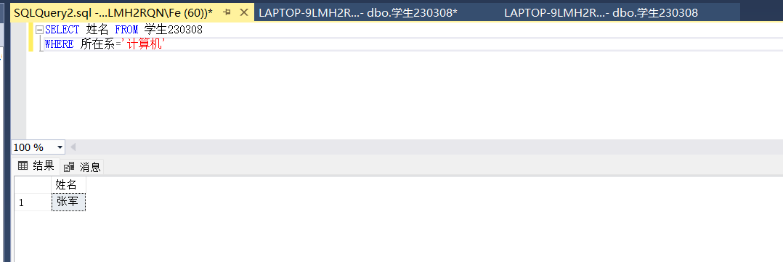

二、利用 SQL 语句创建数据库、表和表间关系
实验目的和注意事项
实验目的：熟悉创建数据库和数据表的SQL 语句。
注意事项：输入SQL 语句时应注意，语句中均使用西文操作符号。
实验内容
在SQL Server Management Studio 中新建查询，实现以下操作。
(1) 用SQL 语句创建数据库，名称为“StuCou230308”。其中，YY为入学
年份的后两位，230308为学生自己学号的后4位（下同）。例如，某学生学号为
20240440234，则他创建的数据库名称为“StuCou214234”。注意，如果未按
要求命名数据库和表，实验成绩评定为“不及格”。
(2) 用SQL 语句创建StuCou230308中的3 张表，同时指定主码、外码、默
认值等。
(3) 比较“学生选课230308”和StuCou230308 两个数据库是否一致。
StuCou230308数据库中的表如下图所示
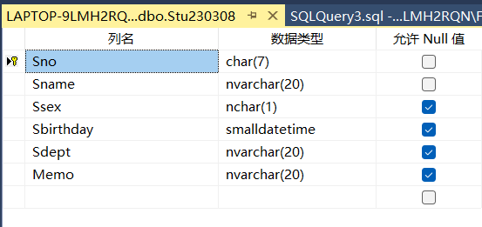
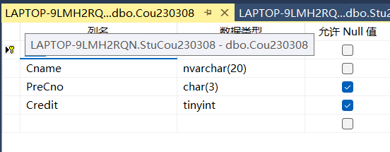
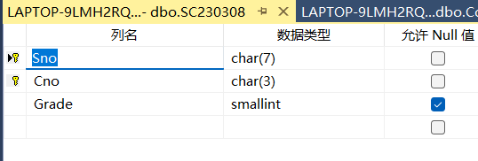
以及SC230308表创建的SQL语句，创建Stu和Cou表的SQL语句省略。
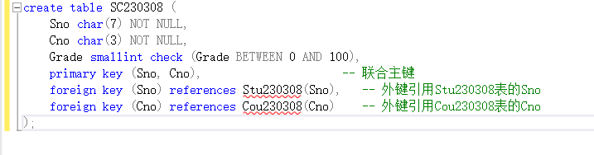
最后，直接在表数据窗口中录入表数据记录。如下图所示：
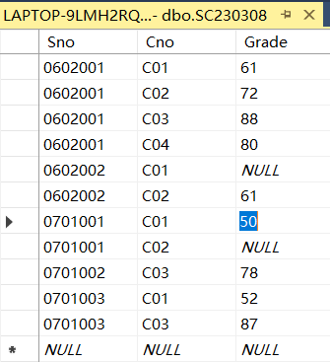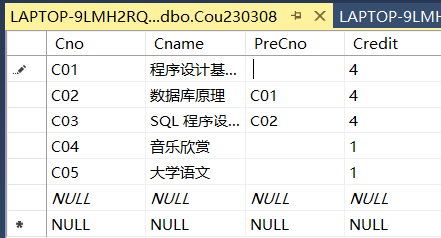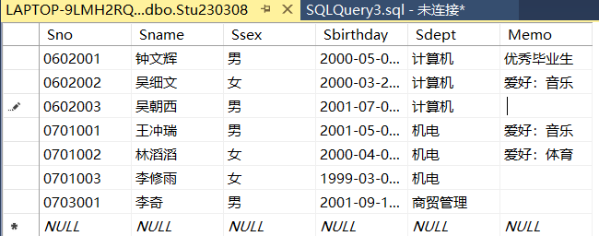

3 实验代码
(要求：首先是题目，然后是一张截图，截图中应包括：SQL语句、结果和影响行数。
代码和结果应该通过截图形式给出，并要求代码和结果应该在一张图上，并清晰地显示“表的名称”、“完整的查询语句”、“完整的结果（结果少于20行的情况下）”、“语句执行影响的行数”)
例如：
(1) 统计选修了【数据库原理】课程的学生人数。
示例：

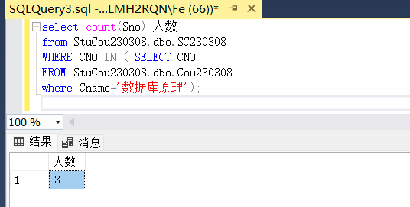
4 实验总结

一、数据库“学生选课230308”与“StuCou230308”的比较
创建方式差异
学生选课230308：通过 SQL Server Management Studio (SSMS) 的图形化界面手动创建，操作直观但效率较低，适合初学者熟悉数据库结构。
StuCou230308：通过 SQL 语句脚本创建，可重复执行且便于版本控制，适合复杂场景和团队协作。
表结构与约束一致性
两个数据库的 表名、字段名、数据类型、主键、外键、默认值 均保持一致。
验证方法：通过 SSMS 的 生成脚本 功能导出两个数据库的 DDL（数据定义语言），对比脚本内容。
数据录入方式
学生选课230308：直接在 SSMS 的“表数据窗口”中手动输入数据，适合少量数据录入。
StuCou230308：可通过 SQL 的 INSERT 语句批量插入数据，适合大规模数据迁移或自动化操作。

二、SQL 创建表与查询的实践体会
SQL 创建表的优势
精准约束控制：
通过 PRIMARY KEY 确保主键唯一性，避免重复记录。
通过 FOREIGN KEY 维护表间关系，例如选修表的 学号 必须存在于学生表中。
通过 CHECK 约束限制字段范围（如 分数 BETWEEN 0 AND 100）。
外键关系的实际意义
数据一致性保障：外键约束防止“无效引用”，例如选修表中无法插入不存在的学生或课程编号。
级联操作扩展性：通过 ON DELETE CASCADE 实现自动删除关联数据（如删除学生时同步删除其选课记录）

三、总结
数据库设计：理解主键、外键、约束的作用，学会通过 SQL 脚本实现精准控制。
数据一致性维护：通过外键和级联操作确保关联数据的有效性。
查询优化意识：认识到索引和规范化设计对性能的影响。
未来在实际开发中，将优先使用 SQL 脚本创建和管理数据库，兼顾效率与可维护性，同时注重数据验证与约束设计，确保系统的健壮性。

